1


Curso 2020-2021
Despliegue de Aplicaciones Web DAW2
Profesor: Iván Lorenzo

Hoja04_Tomcat_05

1.- OpenCms es un sistema de gestión de contenido de código abierto basado en Java. En esta tarea vamos a instalarlo en nuestro servidor de aplicaciones Tomcat.

- Antes de nada, vamos a instalar MySQL y configurar el usuario root para poder acceder.
- Después accede a http://www.opencms.org/en/download/ y descarga el fichero. Descomprímelo y obtén opencms.war (observa que existe un fichero install.html con las instrucciones de instalación).
- Desde Tomcat Web Manager despliega la aplicación opencms usando el fichero war.
- ¿Qué pasa? Si os sale un error es debido a que por defecto los .war máximos que permite Tomcat son de 50 mb y el fichero war pesa más. Lo que tenemos que hacer es aumentar el tamaño. Esto lo haremos modificando “max-file-size” y “max-request- size” del fichero /usr/share/tomcat9-admin/manager/WEB-INF/web.xml. Le pondremos 250 mb
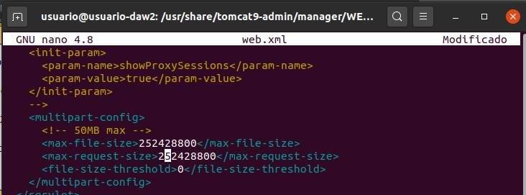

- Comprueba que se ha desplegado la aplicación correctamente.

- Si es así accede a http://127.0.0.1:8080/opencms/setup y sigue los pasos de la instalación.

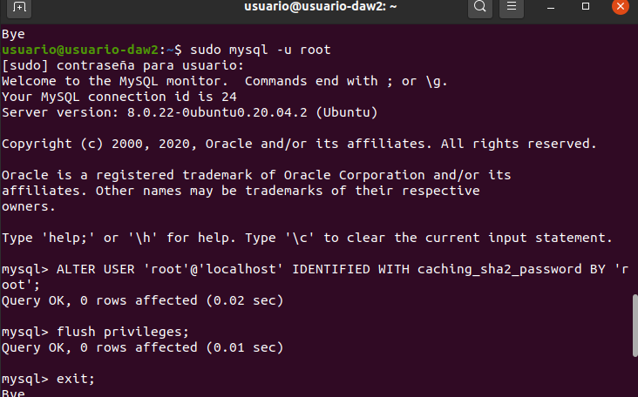

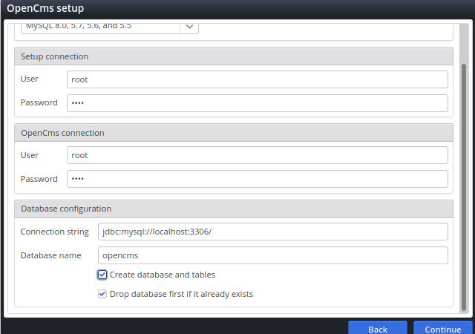

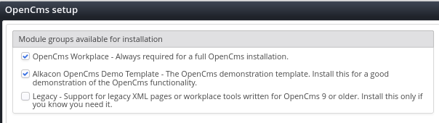
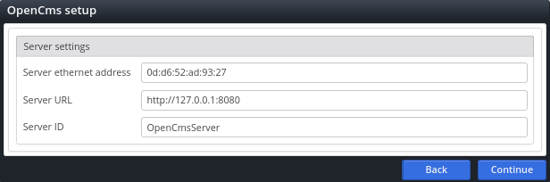

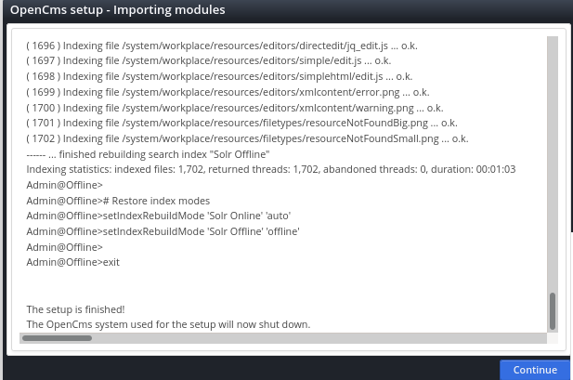
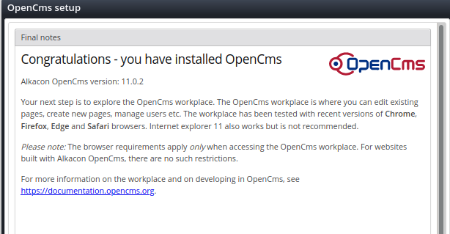

- Si todo ha ido bien deberías ver OpenCms instalado. Si accedes a http://127.0.0.1:8080/opencms/login/ podrás identificarte. Usuario Admin y contraseña admin

